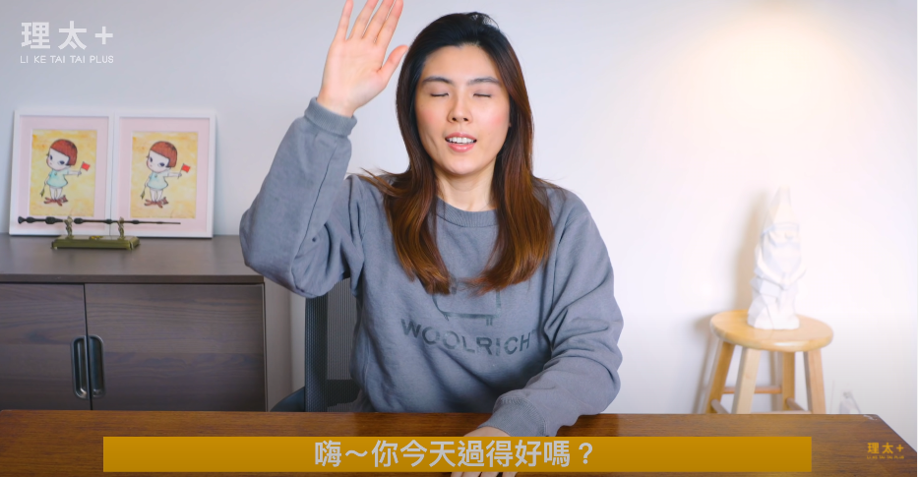
理科太太《如何利用生理現象，防止感情變淡？》
嗨~ 大家今天過得好嗎？歡迎回到理科太太。繼上一條影片《怎樣用生理現象讓別人愛上你》之後，那些成功找到另外一半的人恭喜你，但忘了跟你說，愛情關係裡面真正的考驗，才剛開始。現代愛情裡最常出現的問題就是：「為什麼叫我們之後他就變了？」；「為什麼是前無話不談現在無話可說了？」久了感情淡了到底要不要分手？為什麼這些問題就像日出日落、月亮潮汐一樣，不斷重複發生在現代愛情的男男女女身上。這時候愛你的媽媽跟閨蜜就跟你說：「他不是真的愛你」，甚至有電影叫做《他沒有那麼喜歡妳》。某種程度上是對的，但若是你的人生只容得下非黑即白，要是沒有100%愛你就不是愛的話，那可能會活得非常累。
田鼠是一夫一妻的代表，少於5%的哺乳類能維持長期一夫一妻的關係，人在身體上其實沒準備好要終其一生穩定愛一個人，但田鼠夫婦一點都不在乎他們的婚姻是否快樂，我們跟動物不同，我們可以靠理性來克服生理上還沒有準備好的地方。所以現在就讓我用身體角度告訴你，為什麼交往後男女總是不同調？怎樣可以不要冤枉真正愛你的人？ 還有怎樣維持良好的長期關係？
一切都要從睪固酮說起，睪固酮俗稱男性激素。除了可以讓你身體順利發育成男人和影響性慾之外，基本上掌握了男人的身心健康。30歲之後男性睾固酮每年以1-2%的速度下降，禿頭、性慾減低、性功能障礙、胸部脂肪累積也都跟睪固酮降低有關，女性當然有睪固酮，但量相對比較少，會影響到我們的體重還有骨質密度。但今天不是要討論身體健康，今天要講睪固酮的量，怎麼影響你感情的質量。從演化角度來說，生產較高的睪固酮讓我們的男性祖先們，更願意去冒險大挑戰地位，敢於解決問題和追求更高的社會地位，所以這些人生出更多的小孩，把自己的基因一路傳到了現在。睪固酮的量影響男人的行為，這些特徵在現代並沒有消失，而是轉換成其他的現象，以前靠打人和打老虎力爭上游，現在靠工作和事業得到更高的社經地位，還有更多的資源，一路到了科技發達的現在，想要去量一下男人的睪固酮量也是很正常的事。
科學家發現單身男子的睪固酮，會比長期有伴的男人還要高一點，交往一年內的男子睪固酮和單身的時候差不多，你穩定交往超過一年，睪固酮才會降到有長期伴侶的那種濃度，翻譯成人話就是叫我們超過一年之後、男人會改變只是剛剛好而已。你不要再說你沒有，你就是有。哈？你問我為什麼不量女生的？現在真的不是追求公平的時候，我只是在解釋一個現象。還有請仔細回想，上一次跟女生吵架，女生講理是什麼時候，好像沒有。
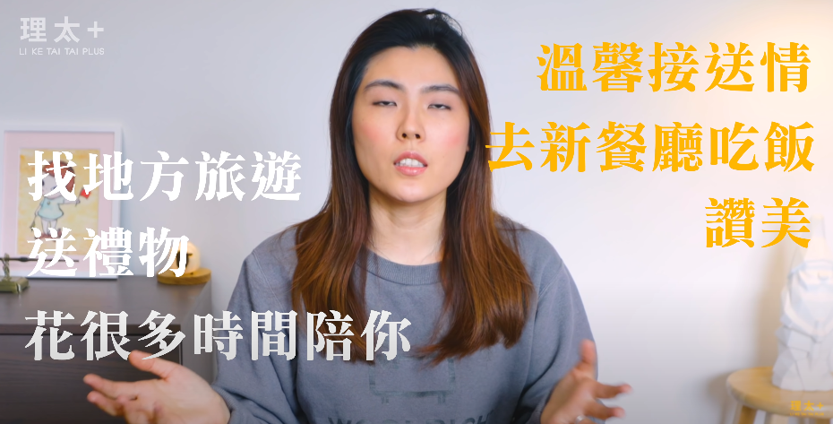
總之在一對一感情中，睪固酮濃度比較低的男人，比較容易對感情感到滿足，比較不會劈腿，也比較有新來照顧小孩，這是他的優點，但是相對的，較低的睪固酮會讓男人減少做出那些女性喜愛的動作，比如說那些在追求時期頻頻獻殷勤的那些動作，溫馨接送情、找地方旅遊、去新餐廳吃飯、送禮物、讚美、花很多時間陪你，這些當然就會因此減少了。
但是這就是問題了，長期穩定交往或者是走入婚姻，並不等於永遠幸福快樂，基本上大抱怨的人通常都不是男人，根據觀察，他們只要吃飽、睡飽、性生活得到滿足，加上常被讚美就可以搞定了，相對簡單。女人都很欣賞會顧家的男人，但我們也想要讓我們快樂男人，所以我們就很實際的以happy Wife happy life為出發點，來看怎麼樣可以讓一段穩定的關係中的男生，多噴一點睪固酮，然後讓女性多噴一點能產生幸福感的荷爾蒙。如果你是男生，以下是你先要有的背景知識，《男人來自火星，女人來自金星》的作者，他在Ted Talk裡面提到，女人只要不開心就有8倍的血流量流到腦內管理記憶海馬迴，就是說女生在不開心的時候翻舊帳的能力會突然增加8倍，你不要覺得你躲得過，所以你應該要竭盡所能避免這件事發生。催產素的分泌可以有助於降低壓力，所以你要盡力增加女催產素，怎麼做呢？比如果給她各種稱讚，說：哇！你的髮質怎麼這麼好！素顏都那麼漂亮！隨便少吃一餐就瘦了！適時的抱抱她、親親她、送點小禮物，讓女生高潮都是非常實際的方法。
但女生們你們先要有背景知識，就是心想盡辦法增加你男人的睪固酮量，我們分成兩個部分：生理你當然可以鼓勵他每週規律運動、吃進足夠的蛋白質、曬太陽有維他命D、有睡飽、有得到足夠性生活。那心理上呢？當男生解決了一個問題，他的睪固酮量就會增高，同時也可以幫助他減壓，所以讓男人解決問題，等於睪固酮會升高。那怎樣可以告訴男人他解決了一個問題呢？就是馬上給他鼓勵，女生需要培養自己對任何事情都能稱讚男人的能力，這樣就會呈現一個良性的循環，就讓我小小的示範一下：哇！你新陳代謝怎麼這麼好，這麼會流汗！哇！你力氣好大好會倒垃圾喔！哇！你怎麼反應這麼快！尿布怎麼包得這麼整齊！你身材最近練得很壯喔！兒子最喜歡你幫他洗澡換尿布了！請自己各種的練習，俗話說：「裝久了，就會變成真的！」
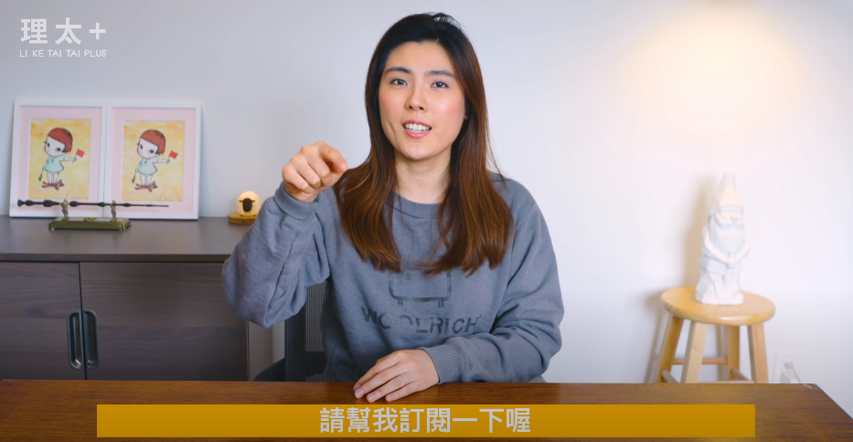
最後我們先合理假設大部分男人都不會通靈，所以你希望他能用什麼方式讓你感受到愛，就請告訴他。如果不好好溝通，你們的標準是不會一樣的，他可能覺得天天努力工作就是愛你的表現，回到家應該可以得到你溫暖的擁抱，但你也覺得你今天工作一天啊，何況你現在還在氣他今天早上出門忘了鎖門，或是剛剛忘了把馬桶蓋放下來。當他用他的節奏和認知在愛你，你卻用自己的標準來審視，久而久之不滿就會累積，交集就會越來越少，感情當然就比較容易淡掉嘛。他容易感到無力，你感受不到愛，所以同學們，怎麼跟對方表達自己想要什麼被愛呢？畢竟父母沒教，學校也不在乎，但這裡是對人生的舒適度很重要。感情狀態改變本來就是一種改變，我們交往後身體素質會改變，感情趣平淡也是正常，所以我們可以努力去克服它。男生幫女生增加催產素，女生幫男生增加睪固酮， 雙方都為了得到更好的關係而繼續努力，加上互相用對方想要被愛的方式去愛他，把「要求改變」從伴侶身上移到自己的身上，然後問問自己，你有為對方提升的那些荷爾蒙了嗎？你有做對很多事情嗎？然後了解雙方的本質不同，稍微降低一下要求，隨時表達感謝，或許是人類能擁有長久愛的關係的方法吧！關於愛情和婚姻，我和我老公也都在學習，不如跟我分享一下你的故事把！我相信你一定不會孤單。

